1. 安装node.js,

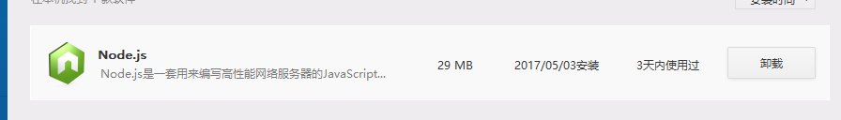

1. 安装mysql,
2. Mysql root管理员修改密码为 pzcp-yzkj-6758
3. 执行根目录下

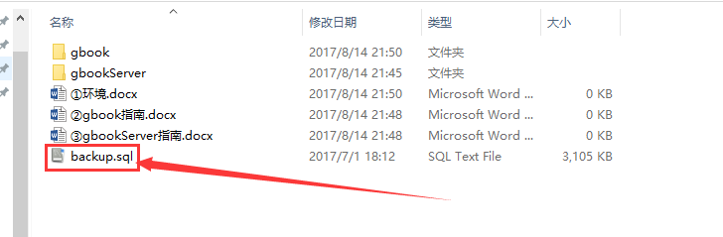

注：(IDE推荐,)

